LAPORAN TUGAS KRIPTOGRAFI RSA
Implementation of RSA for E-Certificate Integrity and Verification

Kelompok 17
5025231246 | Naswan Nashir Ramadhan
5025241164 | Alfianz Risqia Ilahi Loven Kary
5027241087 | Az Zahrra Tasya Adelia

INSTITUT TEKNOLOGI SEPULUH NOPEMBER
SURABAYA
2026

Daftar Isi
1. Pendahuluan 5
1.1. Latar Belakang 5
1.2. Tujuan 5
2. Dasar Teori 6
2.1. RSA 6
2.2. Key Generation 6
2.3. RSA Signing 7
2.4. RSA Verification 7
2.5. Hash Function (SHA-256) 8
2.6. Integritas Dokumen 8
3. Perancangan dan Implementasi Sistem 9
3.1. Gambaran Umum Sistem 9
3.2. Proses Key Generation 10
3.3. Implementasi Modular Exponentiation 12
3.4. Proses Signing 14
3.5. Pembentukan RSA Token 15
3.6. Penyimpanan Token pada Metadata 16
3.7. Proses Verification 17
3.8. Pemeriksaan Expiry 19
3.9. Antarmuka Sistem 21
4. Analisis Hasil 24
4.1. Analisis Verifikasi Integritas 24
4.2. Analisis Hasil Pengujian 24
4.3. Keterbatasan Sistem 25
5. Kesimpulan 25
6. Lampiran 26
6.1. Screenshot bagian app.py 26
6.2. Screenshot bagian cert_service.py 26
6.3. Screenshot bagian requirement.txt 26
6.4. Screenshot bagian rsa_core.py 27
6.5. Screenshot bagian cek_metadata.py 27
6.6. Link github repository 27

Pendahuluan

Latar Belakang
Sekarang sertifikat bukan hanya digunakan dalam bentuk fisik, tetapi juga bentu digital atau e-certificate. Alasannya karena e-certificate lebih mudah dalam proses pembuatan, penyimpanan, dan pengirimannya. Namun, e-certificate juga masih memiliki kekurangan karena isinya yang dapat mudah diubah. Misalnya, data seperti nama, nilai, atau tanggal mudah sekali untuk dimanipulasi. Oleh karena itu, dibutuhkan cara untuk tahu apakah sertifikat tersebut masih sama seperti saat pertama kali diterbitkan.
Salah satu cara yang dapat digunakan adalah digital signature. Digital signature ini digunakan untuk memberi tanda pada dokumen menggunakan private key dari penerbit. Lalu, public key dapat digunakan untuk melakukan pengecekan terhadap tanda tangan tersebut. Karena proses ini menggunakan hash, jika isi dokumen berubah, nilai hash juga akan berubah. Hal ini dapat membuat kita lebih mudah untuk mengetahui apakah dokumen telah diubah atau tidak.
RSA adalah salah satu algoritma kriptografi yang bisa diimplementasikan untuk proses digital signature. Pada sistem ini, RSA digunakan untuk melakukan signing dan verification pada sebuah e-certificate. Hash digunakan sebagai bagian dari data yang akan ditandatangani dengan private key. Hasil tanda tangan tersebut kemudian disimpan pada metadata file sertifikat.
Sistem yang dibuat akan menunjukkan proses RSA dari awal sampai akhir, mulai dari pembuatan public key dan private key, proses signing, sampai proses verification. Selain itu, sistem juga dapat digunakan untuk mencoba beberapa kondisi sertifikat, seperti sertifikat yang masih valid, sertifikat yang isinya sudah diubah, dan sertifikat yang sudah melewati tanggal berlaku.

Tujuan
Tujuan dari pembuatan sistem ini adalah:
- Mengimplementasikan algoritma RSA secara manual untuk proses pembuatan kunci, signing, dan verification.
- Menerapkan digital signature pada e-certificate untuk membantu mengecek apakah isi sertifikat telah mengalami perubahan.
- Menggunakan hash sebagai bagian dari proses pengecekan integritas e-certificate.
- hasil tanda tangan digital pada metadata file sertifikat tanpa mengubah tampilan sertifikat.
- Membuat sistem yang dapat menunjukkan proses RSA dan melakukan pengujian terhadap beberapa kondisi sertifikat, seperti sertifikat valid, sertifikat yang telah dimodifikasi, dan sertifikat yang telah melewati masa berlaku.

Dasar Teori

RSA
RSA adalah salah satu algoritma kriptografi yang menggunakan dua buah kunci, yaitu public key dan private key. Dalam sistem ini fungsi public key adalah digunakan untuk melakukan verifikasi, sedangkan private key digunakan dalam proses signing.
RSA bekerja menggunakan operasi matematika pada bilangan yang cukup besar. Keamanan RSA ditentukan oleh kesulitannya dalam melakukan faktorisasi pada hasil perkalian dua bilangan prima yang besar. Dalam implementasi pada sistem ini, tahapan RSA ada tiga, yaitu pembuatan pasangan kunci, proses signing, dan verification.
Pada sistem ini, RSA digunakan untuk memberikan tanda tangan digital pada e-certificate. Data yang ingin ditandatangani diproses dulu menjadi hash, lalu digunakan sebagai bagian payload yang diproses menggunakan private key. Hasil proses tadi lalu disimoan sebagai RSA token pada metada sertificat yang bisa diperiksa dengan public key

Key Generation
Key generation adalah proses pembuatan pasangan public key dan private key yang digunakan di RSA. Pada sistem ini, proses key generation dilakukan tanpa menggunakan library.
Proses ini dimulai dengan memilih dua buah bilangan prima, misal p dan q. Lalu, dua bilangan itu digunakan untuk menghitung nilai n dan φ(n). Rumus mencarinya adalah :
n = p . q
φ(n) = (p-1)(q-1)
Lalu suatu nilai (disini menggunakan e) dipilih selama syarat 1 < e < φ(n) dipenuhi dan GCD e dengan φ(n) adalah 1. Nilai d lalu dicari sehingga memenuhi :
d . e ≡ 1 (mod φ(n))
Setelah semua didapakatkan, pasangan kunci digunakan dalam :
Public Key = (e,n)
Private Key = (d,n)
Pada sistem, proses diatas langsung dilakukan oleh program (Termasuk pengecekan bilangab prima, GCD, dan mencari nilai d).

RSA Signing
RSA signing adalah proses membuat tanda tangan digital dari data yang nantinya akan digunakan pada proses verification. Pada sistem ini, data dari hash dokumen digabungkan dengan informasi tanggal berlaku dan nantinya akan menjadi sebuah payload.
Payload itu lalu dibagi menjadi beberapa blok agar tiap blok lebih kecil nilainya dengan n pada RSA. Tiap blok lalu diproses dengan private key dengan rumus :
s = m^d mod n
Keterangan :
- m = nilai blok dari payload
- d = private exponent
- n = modulus RSA
- s = hasil signing (signature)
Hasil pada tiap blok digabung menjadi RSA token. Token itu lalu disimpan pada metadata file sertifikat yang nantinya digunakan pada proses verification.

RSA Verification
RSA verification adalah proses memeriksa tanda tangan yang sebelumnya digunakan menggunakan private key. Pada sistem, verification digunakan dengan menggunakan public key.
RSA token pada metadata sertifikat diambil lalu diproses menjadi beberapa blok lalu tiap blok dihitung menggunakan public key dengan rumus :
m = s^e mod n
Keterangan :
- s = signature dari hasil signing (pada proses RSA signing)
- e = public exponent
- n = modulus RSA
- m = nilai blok payload yang diperoleh kembali
Setelah semuanya diproses, hasilnya digabungkan kembali agar mendapatkan payload. Payload itu lalu dibandingkan dengan has dari dokumen. Jika hash sesuuai dengan tanggal berlaku sertifikat masih aktif, sertifikat dinyatakan valid. Jika hash berbeda, berarti ada perubahan pada isi dokumen.

Hash Function (SHA-256)
Hash function adalah proses untuk mengubah suatu data menjadi nilai dengan panjang tertentu yang disebut hash. Nilai hash dapat digunakan untuk mewakili isi dari suatu data. Jika isi data berubah, nilai hash yang dihasilkan juga akan berubah.
Pada sistem ini digunakan SHA-256 untuk menghasilkan hash dari isi e-certificate. Hash tersebut kemudian digunakan sebagai bagian dari payload yang akan diproses dalam RSA signing. Saat dilakukan verification, sistem akan menghitung kembali hash dari e-certificate dan membandingkannya dengan hash yang terdapat pada payload hasil verification.
Jika kedua hash sama, maka isi dokumen yang diperiksa masih sesuai dengan isi dokumen saat dilakukan signing. Sebaliknya, jika hash berbeda, maka dapat diketahui bahwa isi dokumen telah mengalami perubahan.

Integritas Dokumen
Integritas dokumen digunakan untuk memastikan bahwa isi dokumen tidak mengalami perubahan setelah diterbitkan. Pada sistem ini, pengecekan integritas dilakukan dengan menggunakan hash dan RSA signature.
Saat sertifikat diterbitkan, sistem akan menghitung hash dari isi sertifikat. Hash tersebut kemudian dimasukkan ke dalam payload dan ditandatangani menggunakan private key. Hasil signing disimpan sebagai RSA token pada metadata sertifikat.
Saat sertifikat diverifikasi, sistem mengambil RSA token dari metadata dan melakukan verification menggunakan public key. Dari proses tersebut akan diperoleh kembali hash yang sebelumnya digunakan saat signing. Sistem kemudian menghitung hash dari sertifikat yang sedang diperiksa dan membandingkannya dengan hash tersebut.
Jika kedua hash sama, isi sertifikat dianggap masih sesuai dengan saat diterbitkan. Jika berbeda, berarti terdapat perubahan pada isi sertifikat. Selain itu, sistem juga memeriksa tanggal berlaku yang terdapat pada payload untuk menentukan apakah sertifikat masih berada dalam masa berlaku.

Perancangan dan Implementasi Sistem

Gambaran Umum Sistem
Sistem yang dibuat merupakan aplikasi untuk melakukan penerbitan dan verification e-certificate menggunakan algoritma RSA. Sistem memiliki dua proses utama, yaitu proses penerbitan sertifikat dan proses verification sertifikat.
Pada proses penerbitan, pengguna memasukkan file sertifikat berupa PDF atau PNG dan menentukan tanggal berlaku sertifikat. Sistem kemudian mengambil representasi isi dokumen dan menghasilkan hash menggunakan SHA-256. Hash tersebut digabungkan dengan tanggal berlaku menjadi payload yang kemudian diproses menggunakan private key untuk menghasilkan RSA token. Token tersebut disimpan pada metadata file sertifikat.
Pada proses verification, pengguna memasukkan sertifikat yang ingin diperiksa. Sistem mengambil RSA token dari metadata dan melakukan verification menggunakan public key. Hasil verification digunakan untuk mendapatkan kembali payload dan hash yang sebelumnya digunakan saat signing. Sistem kemudian menghitung kembali hash dari sertifikat yang diperiksa dan membandingkannya dengan hash dari payload. Tanggal berlaku juga diperiksa untuk menentukan apakah sertifikat masih dalam masa berlaku. Secara umum, alur sistem dapat digambarkan sebagai berikut:
Penerbitan:
File Sertifikat → SHA-256 → Payload → RSA Signing → RSA Token → Metadata Sertifikat.
Verification:
Sertifikat → Ambil RSA Token → RSA Verification → Payload → Bandingkan Hash + Cek Expiry → Hasil Verification.

Proses Key Generation
Proses key generation pada sistem ini terdapat pada file rsa_core.py. Proses dimulai dengan memilih dua bilangan prima, yaitu p dan q, yang kemudian digunakan untuk menghitung nilai n dan φ(n). Setelah itu, program menentukan nilai e yang memenuhi syarat RSA dan mencari nilai d yang sesuai dengan nilai e dan φ(n).
Untuk menjalankan proses tersebut, program memiliki beberapa fungsi, yaitu is_prime() untuk memeriksa bilangan prima, gcd() untuk menghitung faktor persekutuan terbesar, find_d() untuk mencari nilai d, dan generate_keypair() untuk menghasilkan pasangan public key dan private key.
Hasil dari proses ini adalah public key yang terdiri dari nilai e dan n, serta private key yang terdiri dari nilai d dan n. Pada tampilan aplikasi, setiap tahapan pembangkitan kunci ditampilkan secara berurutan sehingga pengguna dapat melihat proses perhitungan hingga kedua kunci terbentuk.
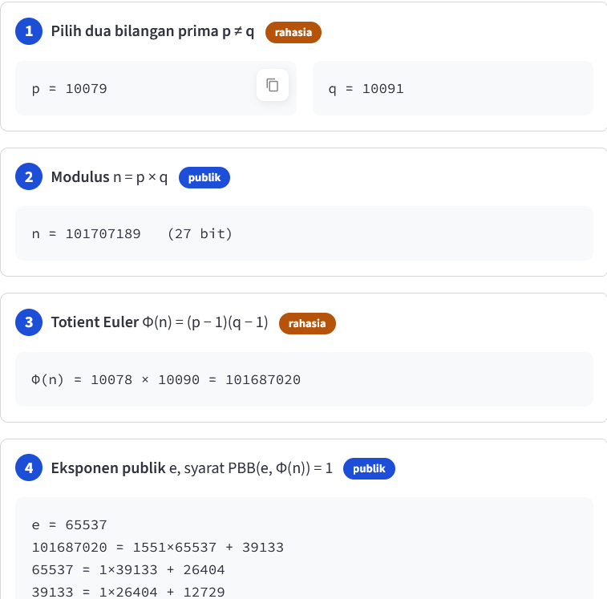
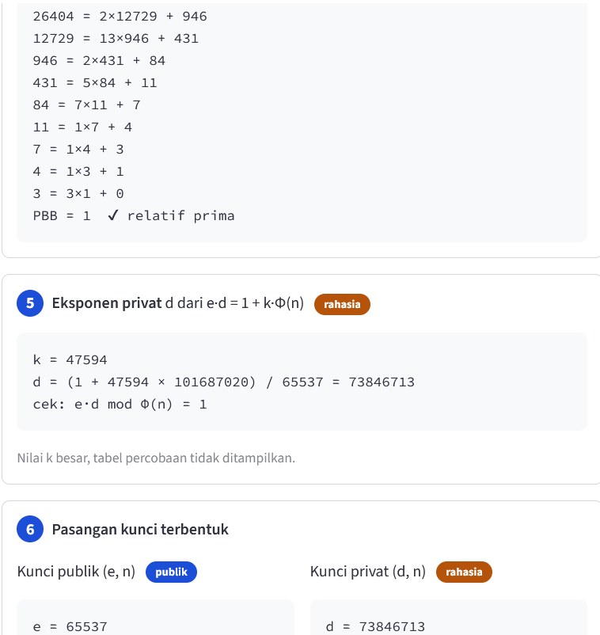
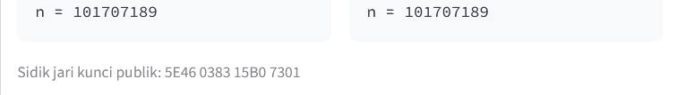

Implementasi Modular Exponentiation
Modular exponentiation merupakan operasi perpangkatan dengan modulus yang digunakan dalam proses RSA. Pada sistem ini, operasi tersebut diimplementasikan melalui fungsi mod_pow() pada file rsa_core.py dengan menggunakan metode Square-and-Multiply.
Metode ini digunakan untuk menghitung perpangkatan modular dengan lebih efisien, terutama ketika nilai eksponen cukup besar. Prosesnya dilakukan dengan memecah eksponen menjadi representasi biner, kemudian melakukan operasi perkalian dan pemangkatan secara bertahap dengan tetap menghitung modulus pada setiap langkah.
Dalam implementasi RSA, fungsi mod_pow() digunakan pada proses signing untuk menghitung nilai signature menggunakan private key dan pada proses verification untuk memperoleh kembali nilai payload menggunakan public key. Dengan demikian, operasi inti RSA dilakukan melalui implementasi sendiri tanpa menggunakan fungsi RSA dari library kriptografi.
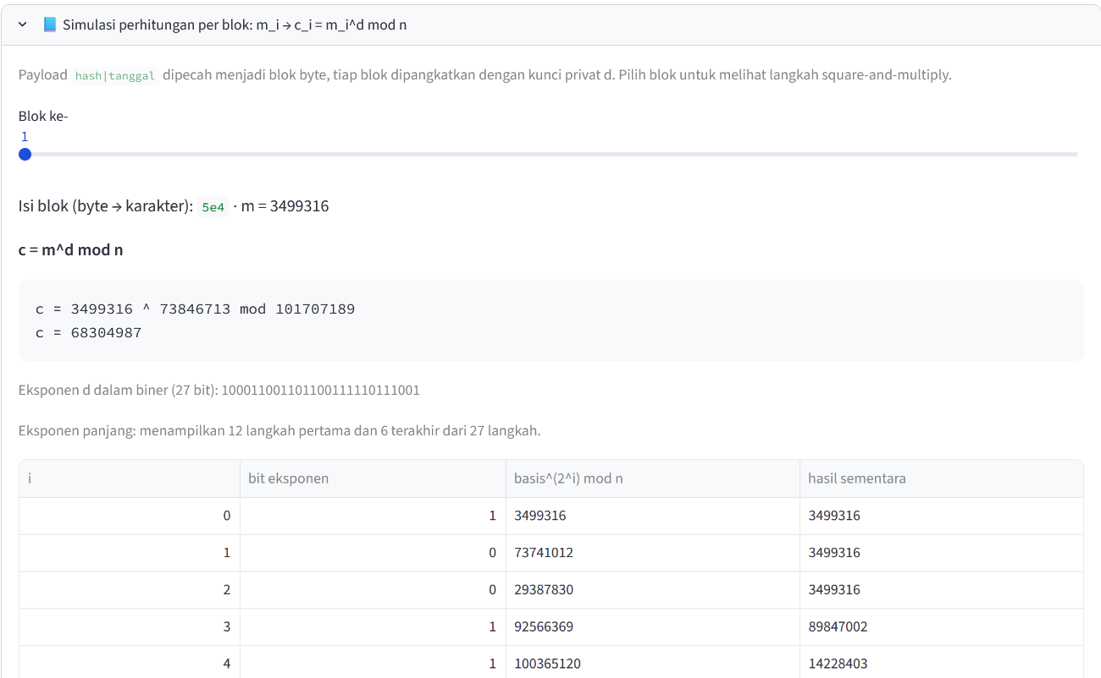
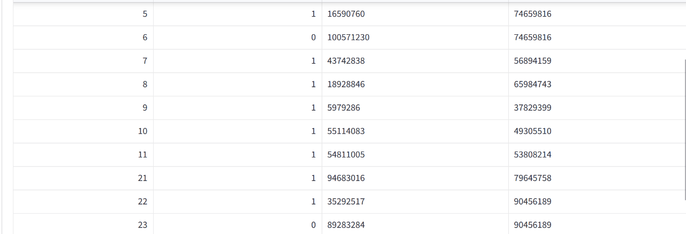
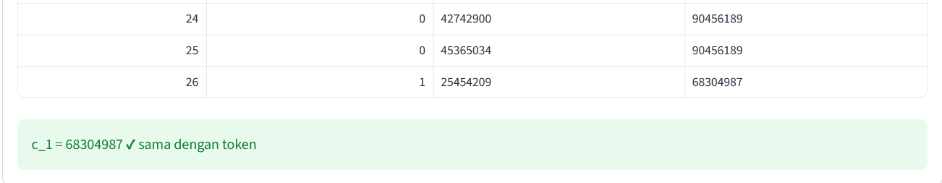

Proses Signing
Proses signing pada sistem ini dilakukan pada file cert_service.py dengan memanfaatkan fungsi RSA yang terdapat pada rsa_core.py. Sebelum proses signing dilakukan, sistem mengambil hash dari isi sertifikat dan menggabungkannya dengan tanggal berlaku sertifikat menjadi sebuah payload.
Payload tersebut kemudian diproses menggunakan private key untuk menghasilkan signature. Karena payload dapat terdiri dari beberapa blok, proses signing dilakukan pada setiap blok dengan operasi perpangkatan modular. Hasil dari setiap blok selanjutnya digunakan untuk membentuk RSA token.
RSA token yang dihasilkan menjadi tanda tangan digital untuk payload tersebut dan akan digunakan pada proses verification. Dengan cara ini, sistem dapat memeriksa apakah hash dari sertifikat yang diterima masih sesuai dengan hash yang ditandatangani saat sertifikat diterbitkan.
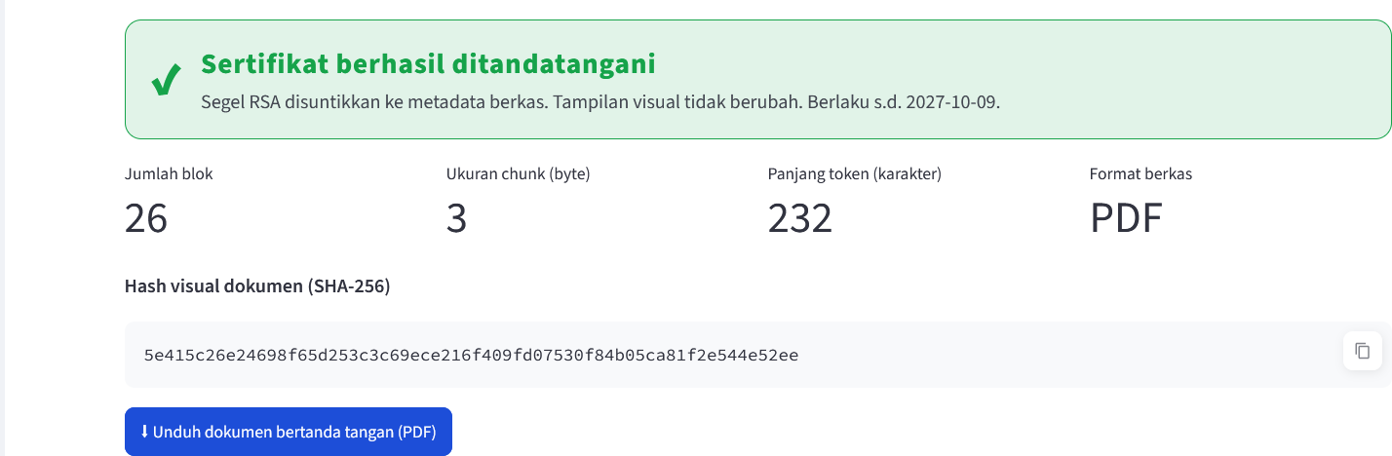
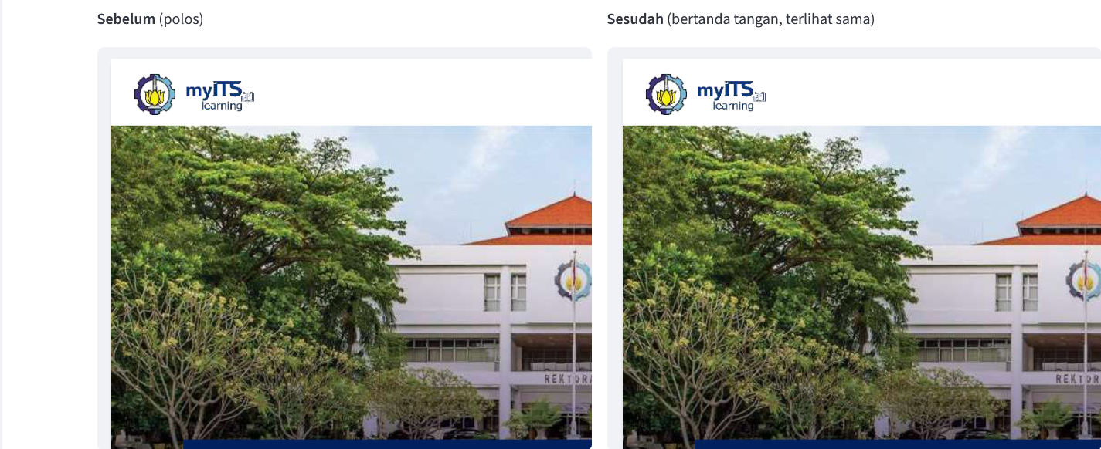

Pembentukan RSA Token
Setelah proses signing pada setiap blok selesai, hasilnya disusun menjadi sebuah RSA token. Token ini berisi hasil operasi RSA dari payload yang sebelumnya telah dibagi menjadi beberapa blok. Setiap blok diproses menggunakan private key, kemudian hasilnya digabungkan agar dapat disimpan dan digunakan kembali saat verification.
Pada sistem ini, RSA token disimpan dalam bentuk teks yang memuat hasil signing dari setiap blok. Token tersebut kemudian ditempatkan pada metadata file sertifikat dengan nama RSA_Token. Dengan cara ini, sistem dapat mengambil token secara langsung dari file saat proses verification dilakukan.
Panjang token bergantung pada jumlah blok payload yang diproses dan format penyimpanan yang digunakan. Token inilah yang menjadi bagian penting dalam proses verification karena digunakan untuk memperoleh kembali payload yang ditandatangani.
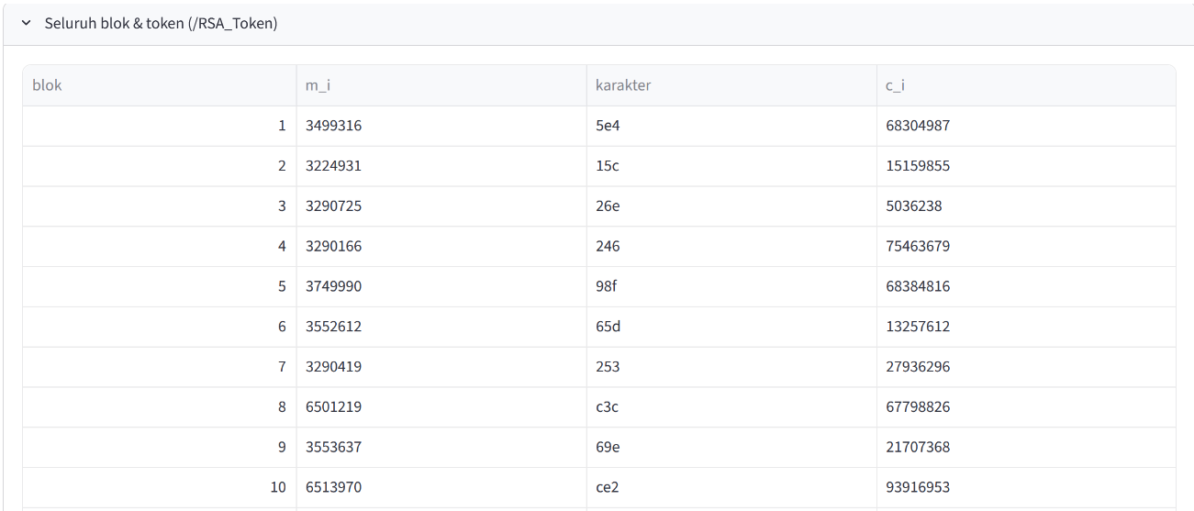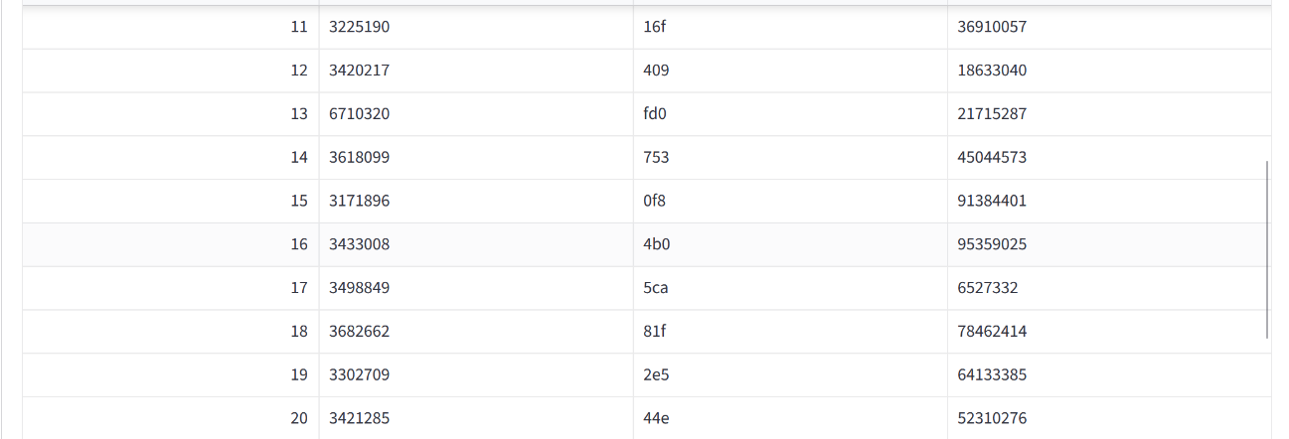
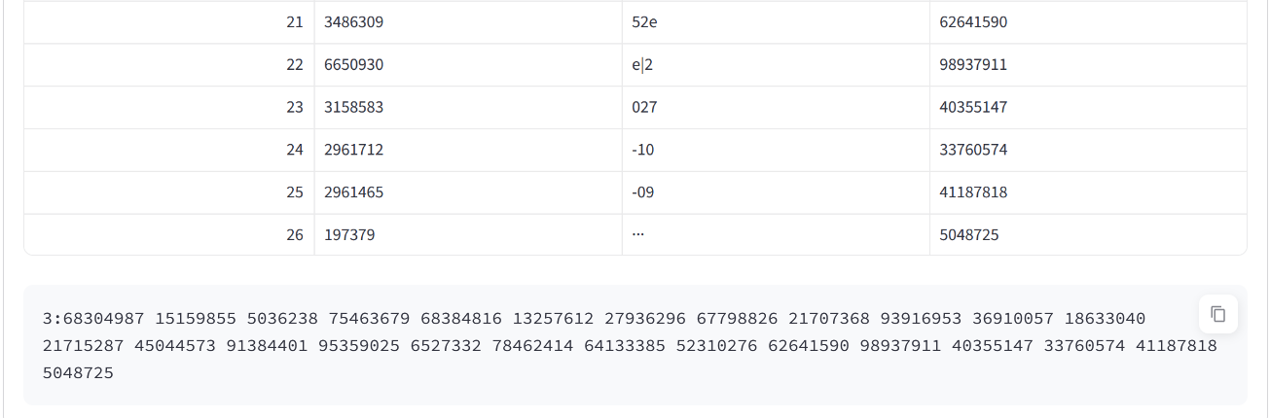

Penyimpanan Token pada Metadata
Setelah RSA token terbentuk, sistem menyimpan token tersebut pada metadata file sertifikat. Penyimpanan dilakukan sesuai dengan format file yang digunakan, yaitu PDF atau PNG.
Pada file PDF, token disimpan menggunakan metadata dengan nama RSA_Token. Sementara itu, pada file PNG, token disimpan sebagai teks metadata. Dengan cara ini, token dapat dibaca kembali oleh sistem saat sertifikat akan diverifikasi.
Penyimpanan token pada metadata dilakukan agar informasi tanda tangan dapat disertakan dalam file sertifikat tanpa perlu menampilkannya pada bagian visual dokumen. Setelah proses penyimpanan selesai, sistem menghasilkan file sertifikat bertanda tangan yang dapat diunduh dan digunakan untuk proses verification.
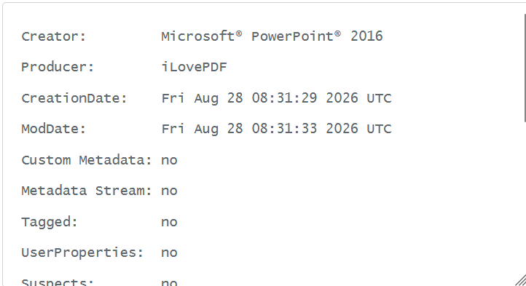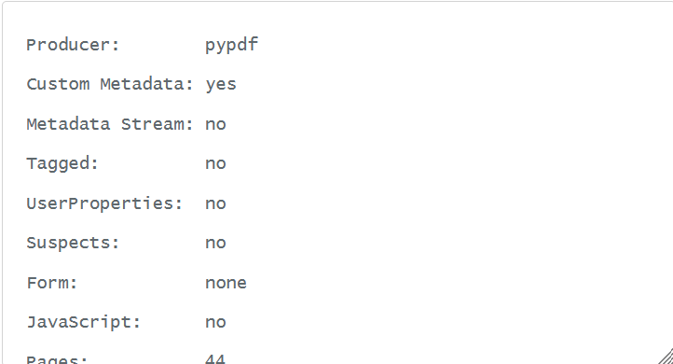
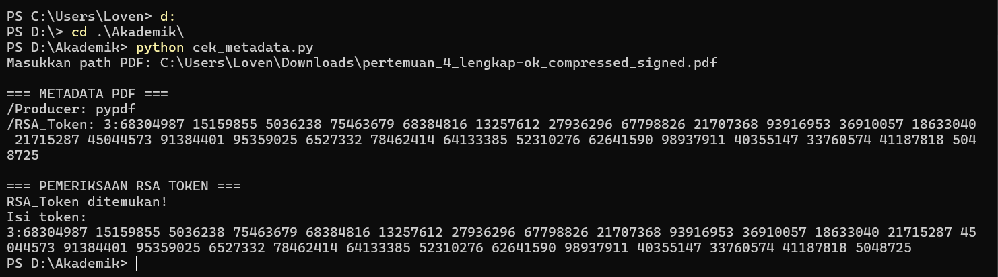

Proses Verification
Proses verification dilakukan untuk memeriksa tanda tangan digital yang terdapat pada sertifikat. Pada sistem ini, proses dimulai dengan mengambil RSA token dari metadata file yang diunggah. Token tersebut kemudian diproses menggunakan public key untuk mendapatkan kembali payload yang sebelumnya ditandatangani.
Setiap blok pada token dihitung menggunakan operasi perpangkatan modular dengan rumus:
mᵢ = cᵢᵉ mod n
Hasil dari setiap blok kemudian digabungkan untuk mendapatkan payload. Setelah itu, sistem mengambil hash dan tanggal berlaku yang terdapat pada payload. Hash tersebut dibandingkan dengan hasil perhitungan hash dari sertifikat yang sedang diperiksa.
Jika signature dapat diproses dengan benar dan hash dokumen sesuai, sistem akan melanjutkan pemeriksaan tanggal berlaku sertifikat. Hasil akhirnya ditentukan berdasarkan kecocokan hash, keberhasilan verification, dan status masa berlaku sertifikat.
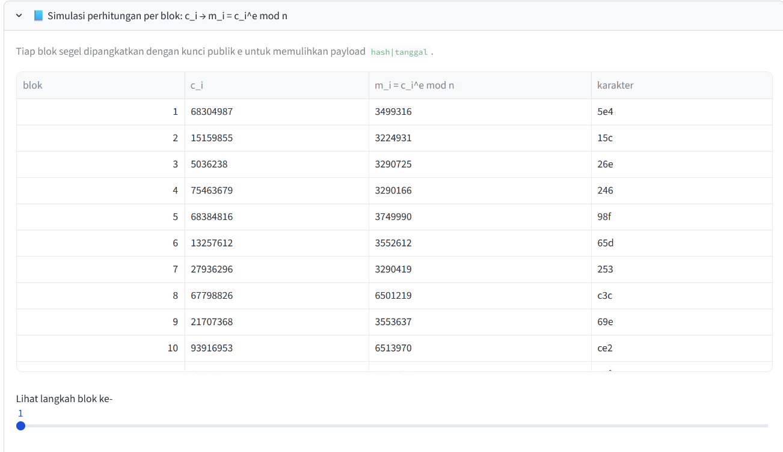
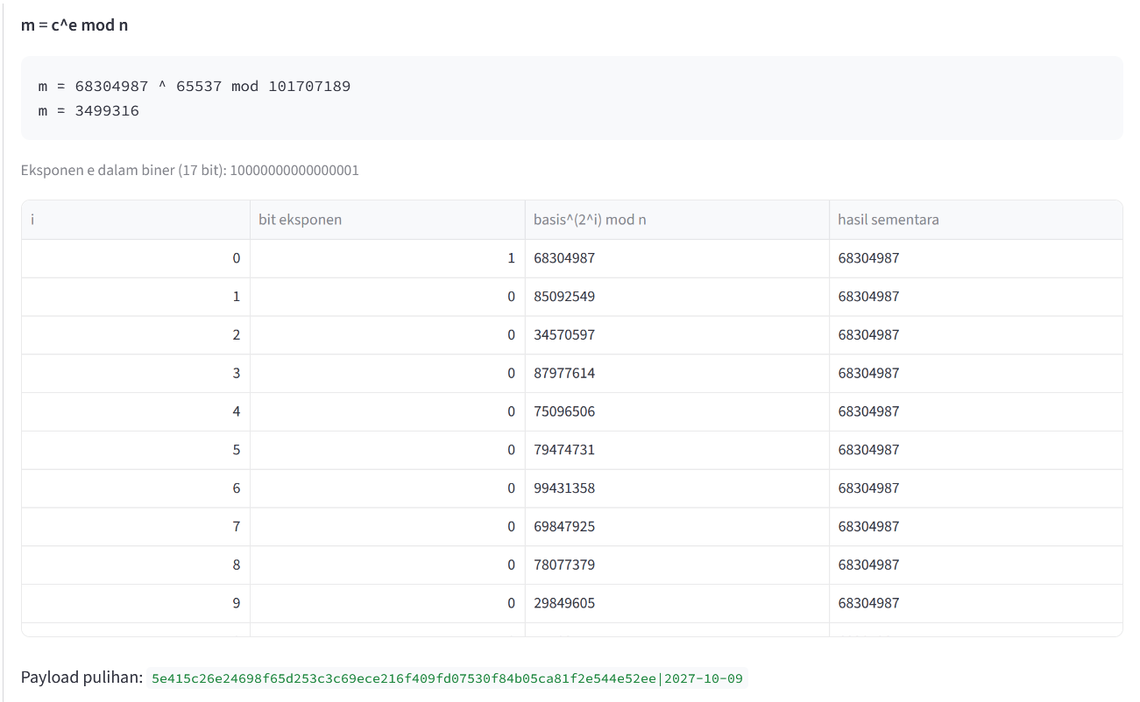

Pemeriksaan Expiry
Setelah payload berhasil diperoleh melalui proses verification, sistem mengambil hash dokumen dan tanggal berlaku yang terdapat di dalam payload. Hash tersebut kemudian dibandingkan dengan hash yang dihitung kembali dari dokumen yang sedang diperiksa.
Jika kedua hash sama, berarti isi dokumen yang diperiksa masih sesuai dengan isi dokumen saat proses signing dilakukan. Sebaliknya, jika hash berbeda, sistem dapat mendeteksi bahwa dokumen telah mengalami perubahan.
Selain membandingkan hash, sistem juga memeriksa tanggal berlaku yang terdapat pada payload. Jika tanggal berlaku sudah terlewati, sertifikat akan ditandai sebagai EXPIRED. Jika hash sesuai dan masa berlaku masih aktif, sistem menampilkan status VERIFIED. Sementara itu, jika dokumen tidak memiliki RSA token, sistem menampilkan status UNSIGNED.
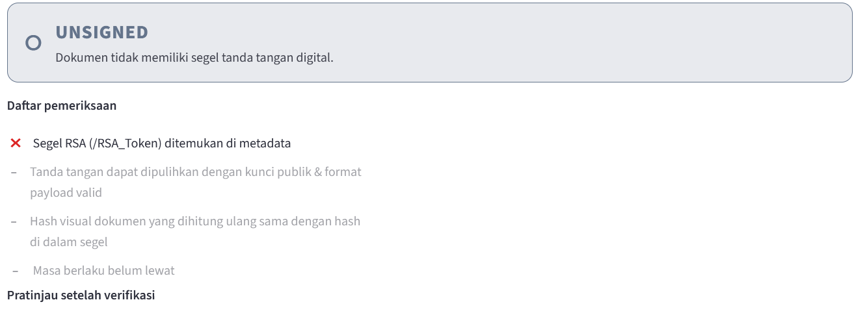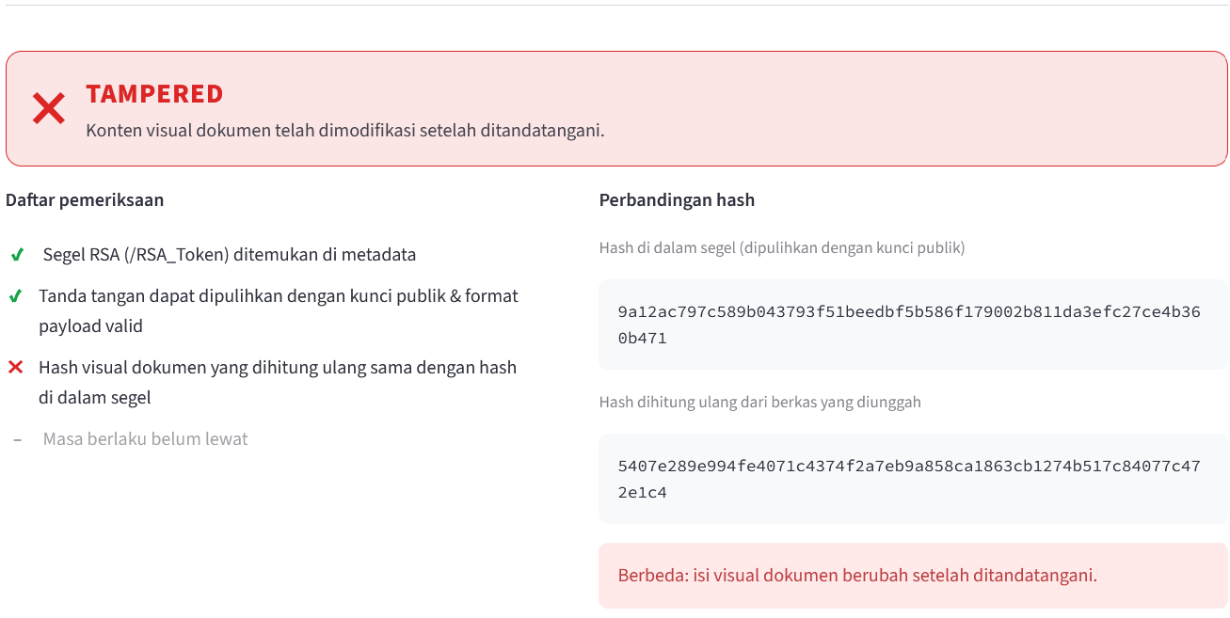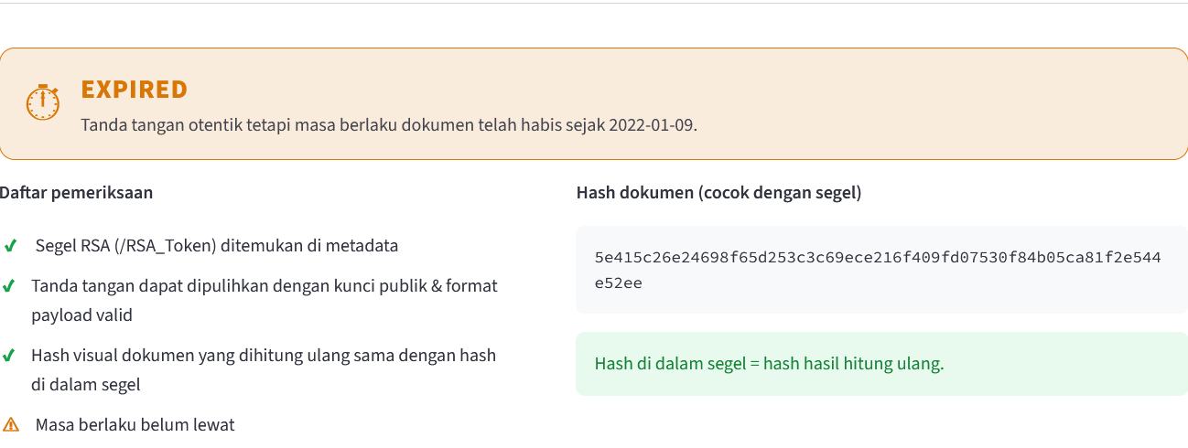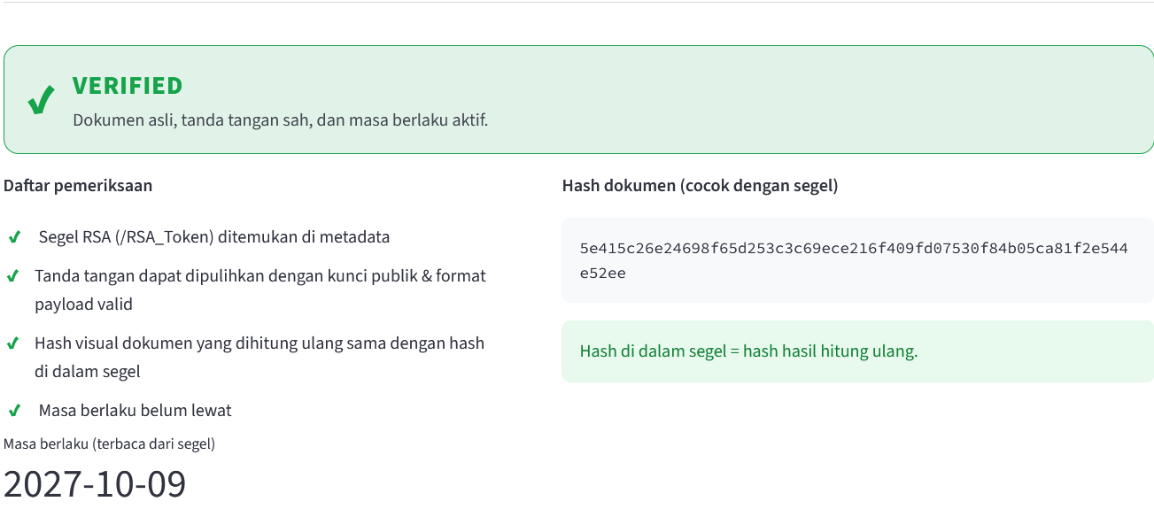

Antarmuka Sistem
Antarmuka sistem dikembangkan menggunakan Streamlit agar pengguna dapat berinteraksi dengan sistem penerbitan dan verifikasi e-certificate secara langsung. Antarmuka dirancang untuk menampilkan proses RSA serta memberikan informasi mengenai keaslian, integritas, dan masa berlaku sertifikat.
Pada bagian penerbitan sertifikat, pengguna dapat memasukkan dokumen dalam format PDF atau PNG dan menentukan tanggal berlaku sertifikat. Sistem kemudian melakukan proses signing menggunakan private key dan menyimpan RSA token pada metadata dokumen. Setelah proses selesai, sertifikat yang telah ditandatangani dapat diunduh oleh pengguna.
Pada bagian verifikasi, pengguna mengunggah sertifikat yang ingin diperiksa. Sistem membaca RSA token dari metadata, memulihkan payload menggunakan public key, menghitung ulang hash dokumen, dan memeriksa tanggal berlaku yang terdapat dalam payload. Hasil pemeriksaan ditampilkan dalam bentuk status agar pengguna dapat memahami kondisi sertifikat.
Sistem menyediakan empat status utama, yaitu VERIFIED, TAMPERED, EXPIRED, dan UNSIGNED. Status VERIFIED menunjukkan bahwa tanda tangan dapat diverifikasi, hash dokumen sesuai dengan hash dalam payload, dan masa berlaku sertifikat masih aktif. Status TAMPERED menunjukkan bahwa hash visual dokumen berbeda dari hash yang ditandatangani. Status EXPIRED menunjukkan bahwa tanda tangan valid dan hash dokumen sesuai, tetapi masa berlaku sertifikat telah berakhir. Sementara itu, status UNSIGNED menunjukkan bahwa sistem tidak menemukan RSA token pada metadata dokumen.
Selain menampilkan status, antarmuka verifikasi juga menyediakan daftar pemeriksaan yang menunjukkan hasil validasi token, pemulihan payload, kecocokan hash, dan masa berlaku. Pada kondisi tertentu, sistem menampilkan perbandingan hash untuk membantu pengguna memahami penyebab hasil verifikasi. Dengan demikian, antarmuka tidak hanya menampilkan hasil akhir, tetapi juga membantu pengguna memahami tahapan pemeriksaan sertifikat.
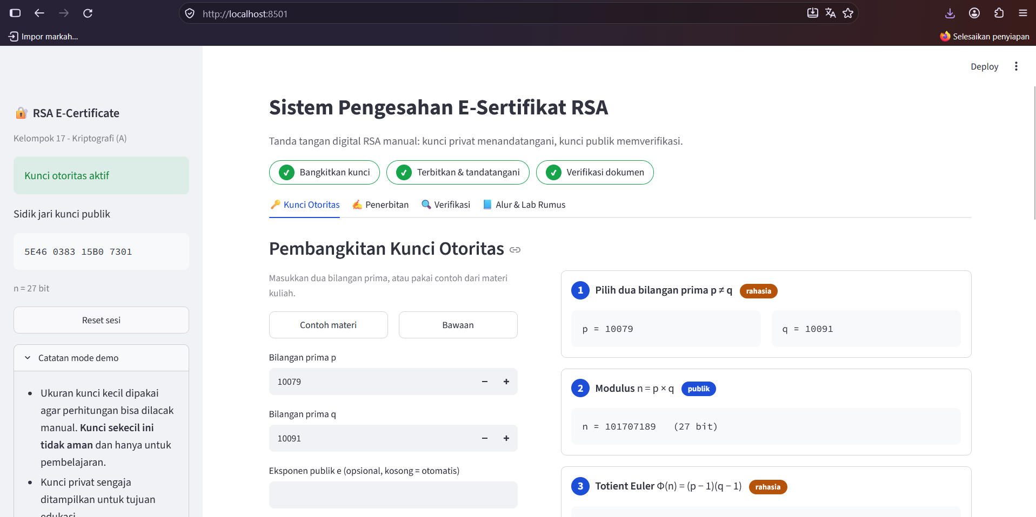
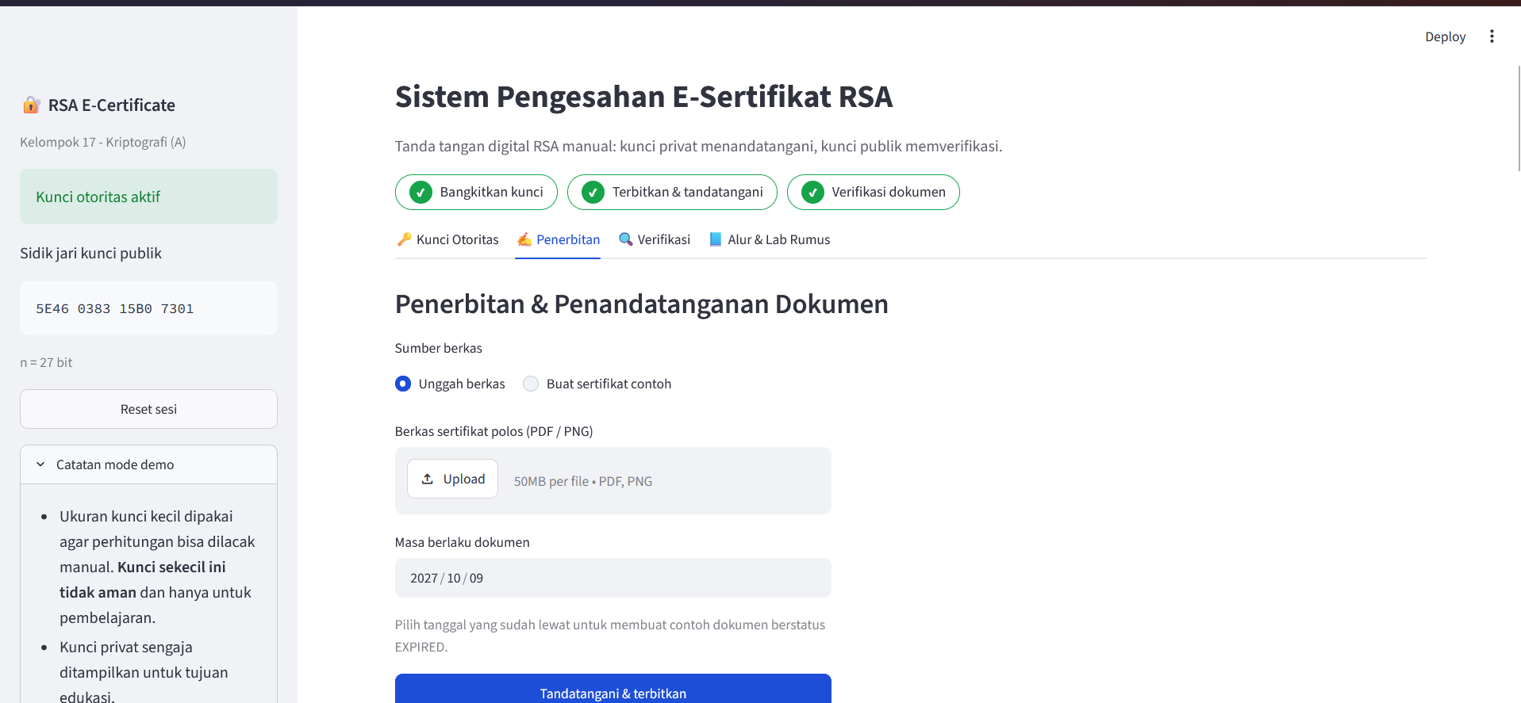
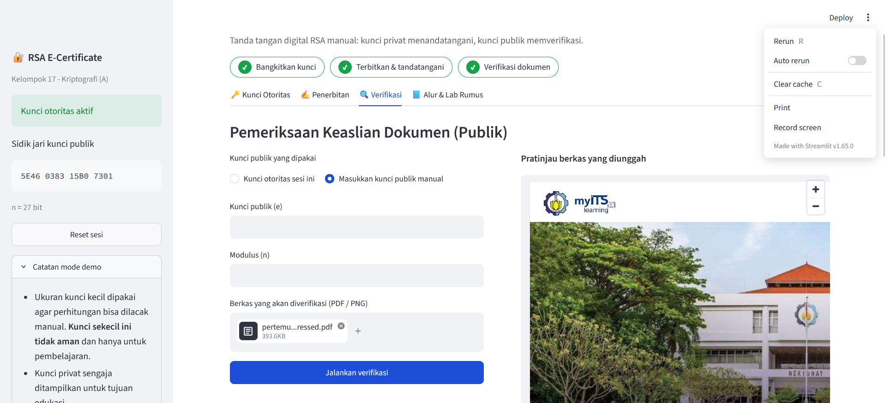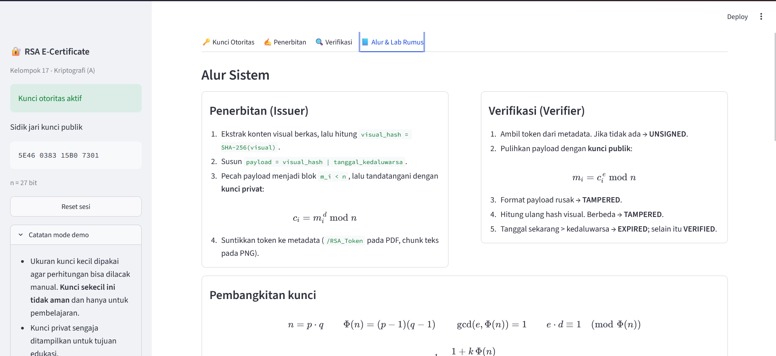

Analisis Hasil

Analisis Verifikasi Integritas
Verifikasi integritas pada sistem e-certificate dilakukan dengan membandingkan hash visual dokumen yang diperoleh saat proses verifikasi dengan hash yang terdapat pada payload hasil verifikasi RSA. Sebelum perbandingan dilakukan, sistem memulihkan payload dari RSA token menggunakan public key.
Berdasarkan mekanisme tersebut, sistem dapat mendeteksi perubahan pada representasi visual sertifikat setelah proses signing. Apabila kedua hash sesuai dan masa berlaku sertifikat masih aktif, sistem menampilkan status VERIFIED. Sebaliknya, apabila hash berbeda, sistem menampilkan status TAMPERED. Pemeriksaan tanggal berlaku dilakukan untuk menentukan apakah sertifikat masih berada dalam masa berlaku.

Analisis Hasil Pengujian
Pengujian dilakukan untuk mengetahui kemampuan sistem dalam menangani beberapa kondisi sertifikat. Hasil pengujian menunjukkan bahwa sistem menghasilkan status yang berbeda sesuai dengan kondisi dokumen yang diperiksa.
Kondisi Pengujian | Hasil yang Diharapkan | Status
Sertifikat bertanda tangan, hash sesuai, dan belum kedaluwarsa | Sertifikat valid | VERIFIED
Sertifikat mengalami perubahan visual setelah signing | Perubahan terdeteksi | TAMPERED
Sertifikat bertanda tangan dan hash sesuai, tetapi masa berlaku berakhir | Sertifikat kadaluarsa | EXPIRED
Sertifikat tidak memiliki RSA token | Tanda tangan tidak ditemukan | UNSIGNED

Hasil tersebut menunjukkan bahwa sistem dapat membedakan sertifikat berdasarkan kecocokan hash, keberadaan RSA token, dan masa berlaku. Status TAMPERED menunjukkan adanya ketidaksesuaian antara hash dokumen yang diperiksa dan hash yang ditandatangani. Status EXPIRED menunjukkan bahwa masa berlaku sertifikat telah berakhir, sedangkan status UNSIGNED menunjukkan bahwa sistem tidak menemukan RSA token pada metadata dokumen.

Keterbatasan Sistem
Sistem yang dikembangkan masih memiliki beberapa keterbatasan. Pertama, implementasi RSA dibuat secara manual untuk keperluan pembelajaran dan demonstrasi, sehingga belum ditujukan untuk penggunaan produksi. Kedua, pemeriksaan integritas dokumen bergantung pada representasi visual yang digunakan untuk menghitung hash. Perubahan yang tidak memengaruhi tampilan visual, seperti perubahan metadata selain RSA token, tidak selalu terdeteksi melalui pemeriksaan tersebut.
Selain itu, keamanan sistem juga bergantung pada kerahasiaan private key dan keaslian public key yang digunakan untuk verifikasi. Apabila public key yang digunakan tidak benar-benar berasal dari penerbit sertifikat, hasil verifikasi tidak dapat dijadikan bukti keaslian penerbit. Oleh karena itu, sistem ini lebih sesuai digunakan sebagai implementasi pembelajaran mengenai RSA, digital signature, dan pemeriksaan integritas e-certificate.

Kesimpulan
Berdasarkan hasil implementasi dan pengujian, sistem e-certificate berhasil dikembangkan dengan menerapkan algoritma RSA secara manual untuk proses key generation, signing, dan verification. Sistem menggunakan SHA-256 untuk menghasilkan hash visual dokumen, kemudian menggabungkannya dengan tanggal berlaku sertifikat sebagai payload yang ditandatangani menggunakan private key.
RSA token disimpan pada metadata file sertifikat sehingga dapat digunakan kembali saat proses verifikasi tanpa mengubah tampilan visual dokumen. Sistem juga dapat memeriksa kecocokan hash dan masa berlaku sertifikat serta menampilkan status VERIFIED, TAMPERED, EXPIRED, atau UNSIGNED sesuai dengan kondisi yang diperiksa.
Hasil pengujian menunjukkan bahwa kombinasi RSA, SHA-256, dan pemeriksaan tanggal berlaku dapat digunakan untuk mendemonstrasikan proses verifikasi tanda tangan digital serta mendeteksi perubahan visual pada e-certificate. Namun, sistem masih memiliki keterbatasan, terutama pada aspek keamanan implementasi dan pemeriksaan perubahan yang tidak memengaruhi tampilan visual dokumen. Oleh karena itu, sistem ini lebih sesuai digunakan sebagai sarana pembelajaran dan demonstrasi penerapan digital signature pada e-certificate.

Lampiran

Screenshot bagian app.py
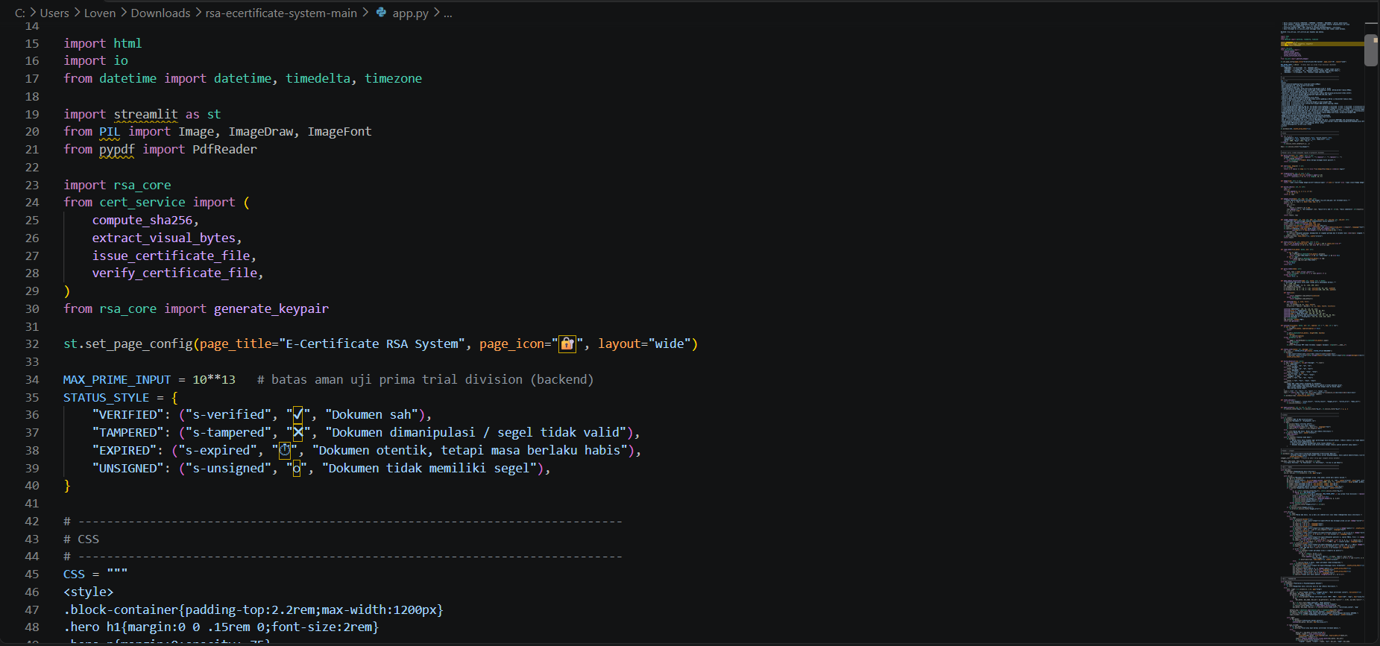

Screenshot bagian cert_service.py
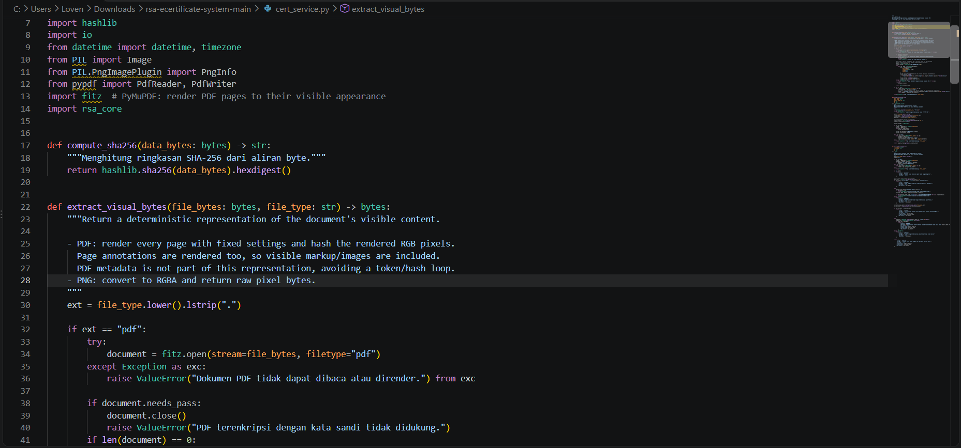

Screenshot bagian requirement.txt
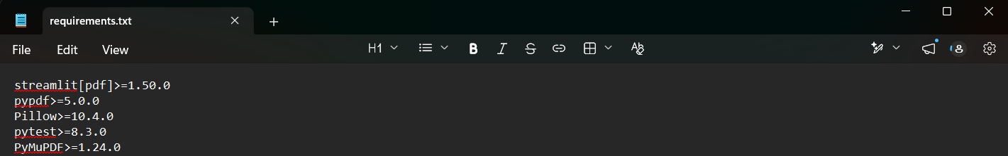

Screenshot bagian rsa_core.py
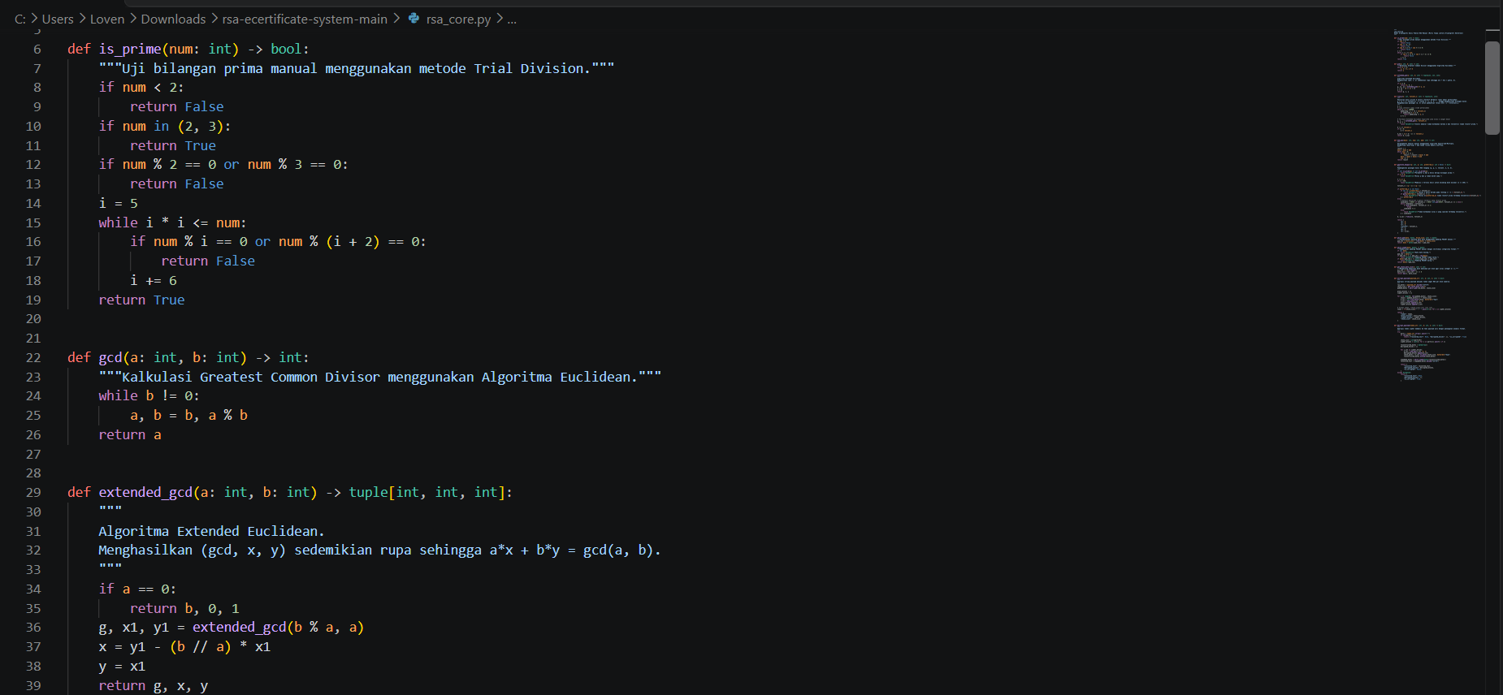

Screenshot bagian cek_metadata.py
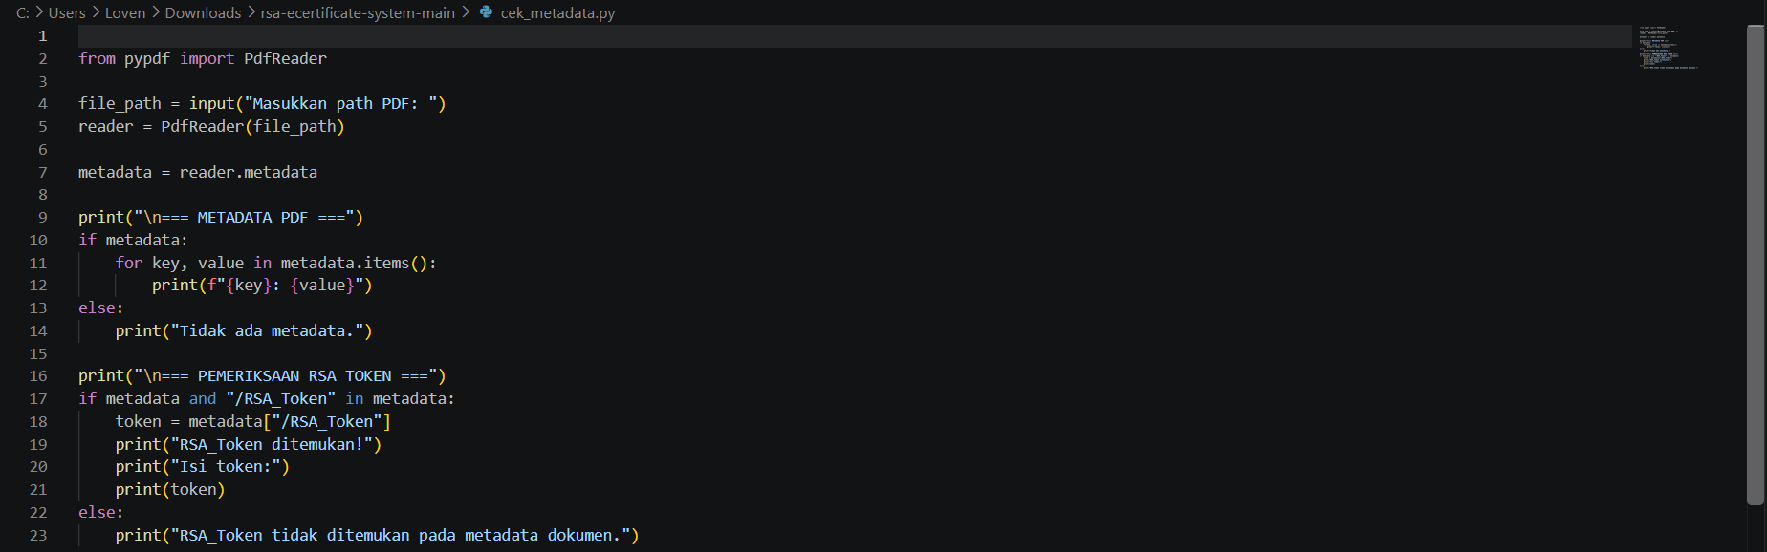

Link github repository
Untuk Kode lengkap dapat dapat dilihat pada link github dibawah :
Link Github

